Рабочий лист

Игра «Любимый огород»
- Назови и обведи нужное слово. Где растут овощи?
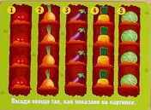
на грядке
в саду
на клумбе

- Выполнить задание по карточке.

- Высади овощи так, как показано на карточке.
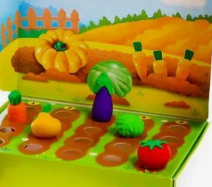

- На огороде, нужно выполнить задание по карточке. Посадить на грядку 1 посадить капусту, а на грядку 3 - томаты.
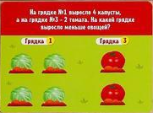
- На какой грядке выросло меньше овощей?

- Помогите зайчику. Раскрасьте только овощи.
